Крест все еще искажен. Сделать крест обычным.
Слегка увеличить толщину полосок в свернутом каталоге. Толщина креста должна быть аналогичной.
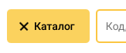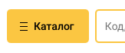
Если карт без рекламы нет, то вернуть прежний вариант со встроенной картой.
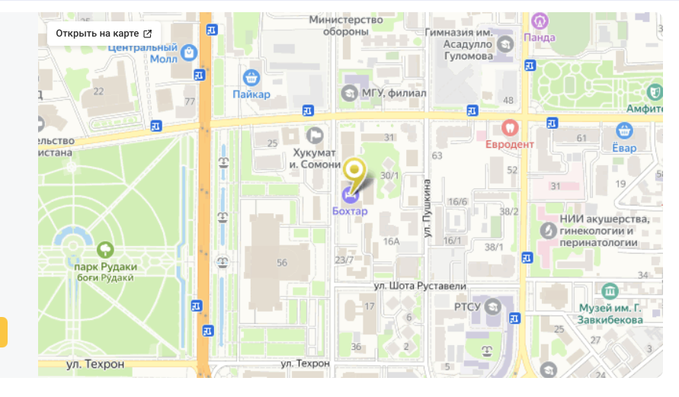
Удалить из страницы Конфигураторы
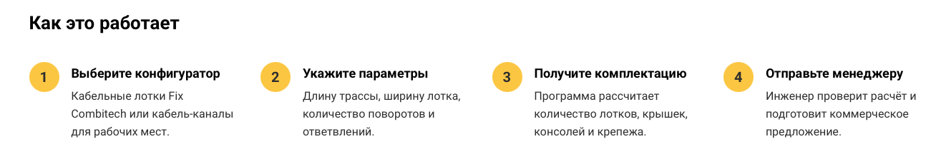
Убрать текст в Покупателям -> Доставка
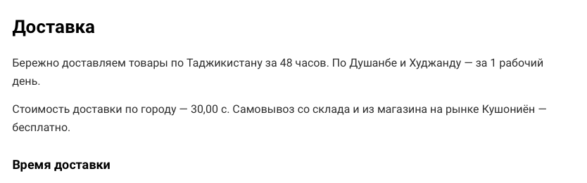Добавить в выпадающий список Покупателям все разделы в шапке

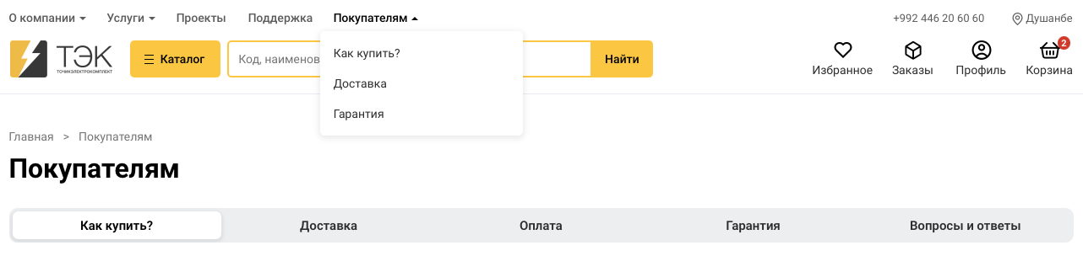

В оформлении заказа выбор даты доставки через календарь не должен ограничивать выбор будущих дат (за исключением воскресенья).
Когда календарь развернут, выбор даты соседними кнопками не меняет число в календаре.
Календарь должен скрываться при клике в любом месте.
Если нажать на окно ввода имени, а затем нажать на календарь, то календарь не разворачивается. Чтобы он разворачивался приходится после ввода имени нажать на пустое место и потом на календарь, чтобы он появился.
